**通过静电摩擦显示改善3D形状识别**

Improving 3D Shape Recognition with Electrostatic Friction Display

【论文内容】：用户是否可以仅从电振动反馈中识别3D特征（例如，凹凸），而无需任何视觉信息

【实验设备】：

在这项研究中，我们使用了Feelscreen开发套件（芬兰的Senseg）作为静电摩擦显示器，其中包括覆盖在商用平板电脑（Google Nexus 7）上的静电膜。

摩擦笔，因为发现触摸笔和裸露的手指会产生电振动的感觉非常相似

【实验】：

**实验1：**

为了表征Feelscreen设备的动态行为，我们使用了规则的扫描表面，如图2a所示。每当沿虚线圆形路径旋转的触摸笔越过其中一条直线时，就会激活电振动。在每个试验中，我们收集了20秒的数据，然后应用Butterworth带通滤波器，其低截止频率为10 Hz，高截止频率为500 Hz。图2b显示了从最大强度为1.0的名为EDGE-SOFT（由Feelscreen SDK提供）的触觉颗粒收集的切向力的示例。它也显示出每当触摸笔越过一条线时，就会产生一个振动切向力，峰-峰（pp）振幅大至0.25N。然后我们确定了输入强度与输出切向力大小之间的关系。 对于介于0.1和1.0之间的每个强度（步长为0.1），我们收集了力数据并应用了相同的带通滤波器。我们计算了切向力的p-p振幅，然后取50个最大值的平均值。平均p-p振幅与输入强度呈二次关系，如图2c（触觉颗粒EDGE-SOFT）所示。假设Feelscreen的内部放大单元具有恒定增益，则其输入（颗粒强度）和输出（施加到静电膜的电压）之间的关系应该是线性的。基于此假设，获得的结果符合经典的电振动理论，即输出力的大小与输入电压的平方成正比[8]。

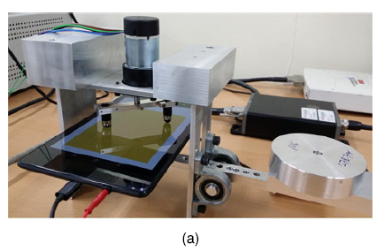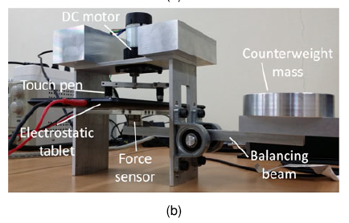

**实验2：**

我们还使用另一个呈现圆形扫描表面的Android应用程序查看了摩擦力的静态行为（图3a）。圆形表面被划分为八个相等的圆形扇区，并且仅对一个圆形扇区启用了EDGE-SOFT触觉颗粒（编号4，在图3a中突出显示为红色），并在其他扇区中禁用。为了进行测量，触摸笔通过我们的摩擦计在表面上旋转。图3b给出了过滤后的横向力的示例图。我们还计算了电振动打开和关闭时的平均力（图3b中的黑线），并使用它们的差值来表示静摩擦力的增加。对介于0.1和1.0（步长）之间的每个输入强度重复此过程。静摩擦力的平均增加在图3c中显示为输入强度的函数。该关系再次为二次关系，对于振动摩擦力也是如此。我们还提供了在形成性和总结性研究中使用的四个触觉颗粒的时域和FFT图（图4）。使用我们的摩擦计，从扫描表面连续测量相应的触觉颗粒，测量横向力。对于时域图，仅显示了2秒的可见性数据，但是整个数据都用于计算FFT。最后，我们可以使用电容式触摸屏以大约100 Hz的最大采样率对手指位置进行采样，并在我们的Android程序中更新触觉颗粒命令。 FeelScreen的内部模拟信号重建速率虽然比100 Hz快得多，但尚不清楚。

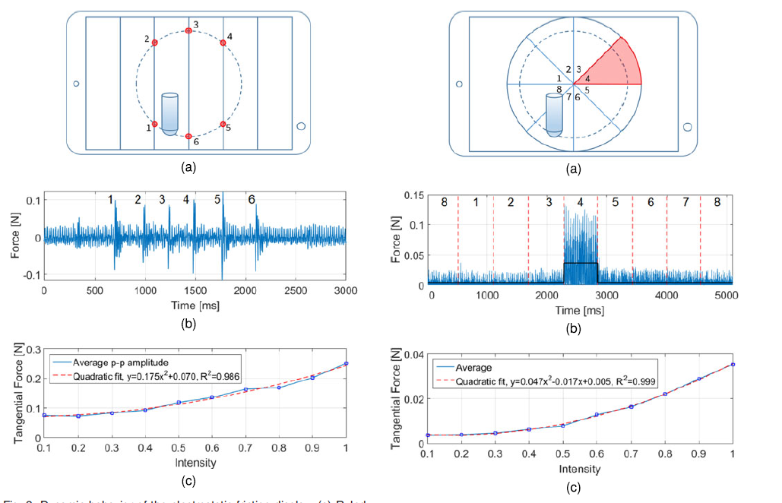

**实验3：（用户实验）：**

这项形成性的用户研究旨在评估用户通过静电显示器产生的摩擦力提供原始形状的3D几何形状时，他们能够很好地识别原始3D几何形状。

**实验设计：**

对于每种设备，实验均由两部分组成。第1部分是公开说明；在探索每种刺激之后，要求参与者自由地描述他们的看法和写作经验。没有为参加者提供任何可能使他们的看法产生偏差的东西。第二部分是一个封闭的问题。对于每种刺激，要求参与者选择以下四个答案之一：1）碰撞，2）孔，3）平整表面和4）这些都不选。指示他们选择最能描述其感知力的形状。首先执行第1部分，然后短暂休息后使用相同的设备进行第2部分。

实验结论：

首先，如果没有提供暗示与几何形状关联的指导或上下文，则用户无法仅凭电振动识别原始3D特征。其次，当给出有关几何形状的线索时，用户可以将电振动模式与几何形状的关联程度大大高于机会级别。但是，性能低于主动力反馈所能达到的最佳性能。

【GENERALIZED GRADIENT-BASED LATERAL FORCE RENDERING ALGORITHM】略

【论文结论】：研究表明用户无法自然地关联电振动。 3D形状的图形没有视觉提示，但是如果给出明确的指导，它们可以具有可接受的性能

【重要引用】：